1. **Explique ce qu’est une lumière incandescente. Donne 3 exemples**

Une lumière qui émet de la chaleur.

Ex : Ampoule,

1. **Explique ce qu’est une lumière fluorescente. Donne 3 exemples.**

Une lumière qui produit de la radiation. Ils ne produisent pas de la chaleur.

Ex : Ampoule LED

1. **Explique ce qu’est une lumière bioluminescente. Donne 3 exemples.**

Une lumière qui provient de la nature, la plupart du temps des animaux.

Ex : luciole, méduse, ver luisant.

1. **Qu’est-ce qu’une lumière naturelle?**

Une lumière naturelle vient de la nature, comme le soleil, la lune et les éclairs.

1. **Qu’est-ce qu’une lumière artificielle?**

Une lumière artificielle est créée par les personnes, comme les lampes de poche, des ampoules, des écrans d’ordinateur.

1. **Explique la loi de la réflexion. Fais un dessin en ajoutant tous les éléments de la loi de la réflexion.**

Dans le diagramme, le rayon de lumière s’approchant du miroir s’appelle de rayon incident (I). Le rayon de lumière qui quitte le miroir s’appelle le rayon réfléchi (R). La ligne normale divise l’angle entre le rayon incident et le rayon réfléchi en deux angles égaux.

1. **Explique ce que la dispersion de la lumière signifie.**

La dispersion est observée lorsqu’un objet éclairé réfléchit dans toutes les directions.

1. **Explique ce que l’absorption de la lumière signifie.**

L’absorption est le phénomène par lequel un objet transparent absorbe une partie de la lumière qu’il reçoit.

1. **Explique ce que la transmission de la lumière signifie.**

La transmission est le phénomène par lequel un objet transparent est traversé par une partie de la lumière incidente.

1. **Dans le dessin ci-dessous, tu dois identifier celle qui représente la dispersion, l’absorption et la transmission de la lumière.**

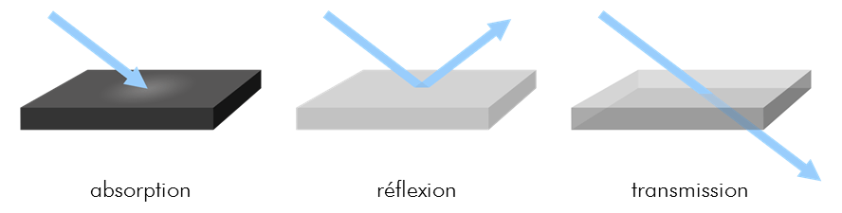

1. **Explique ce qui arrive à la taille et la forme d’un objet dans le soleil pendant différentes périodes de la journée.**

Dépendant du soleil, la forme va bouger sur ton papier. Si je vais le matin et l’après-midi, la taille et la forme va être différente grandeur.